**实验报告2**

WA2214014 杨跃浙 人工智能2班

**实验内容：**基本概念、数值类型

1.将C语言代码翻译成Python代码。

2.完成练习题1-4。

练习题1

• 1. 输出你的姓名

• 2. 按以下格式输出你的姓名：My name is Leifeng.

• 3. 按以下格式输出你的姓名与年龄：

• My name is Leifeng, and my age is 20.

练习题2

• 使用input函数读入你的姓名和年龄，并分两行分别输出你的姓名

以及你毕业时的年龄

练习题3

• 编写一个python程序文件并运行。该程序的功能是：读入一个圆

的半径，输出它的面积和周长

练习题4：

随机生成一个单位圆上的点坐标

(x, y): x2 + y2 = 1; x, y∈(-1,1)

**实验原理：**

1.主要代码

*#1*print("Hello World")  
*#2*print(3+5)  
*#3*x=3;y=5  
z=x+y  
print(z)  
*#4*s1,s2,s3=input("please input your scores.\n").split(",")  
s=(int(s1)+int(s2)+int(s3))/3  
print("Average Score=",s)  
*#tset1*print("My name is YangYuezhe.")  
print("My name is YangYuezhe, and my age is 19.")  
*#test2*name,age=input("Your name and age\n").split()  
print(name)  
print(int(age)+3)  
*#test3*import math  
r=int(input("please input a radius.\n"))  
s=math.pi*r*r  
c=2*math.pi*r  
print("Square=",s)  
print("Circumference=",c)  
*#test4*import numpy as np  
t = np.random.random() * np.pi*2  
x = np.cos(t)  
y = np.sin(t)  
*#注释见小结*print([x,y])

1. 运行结果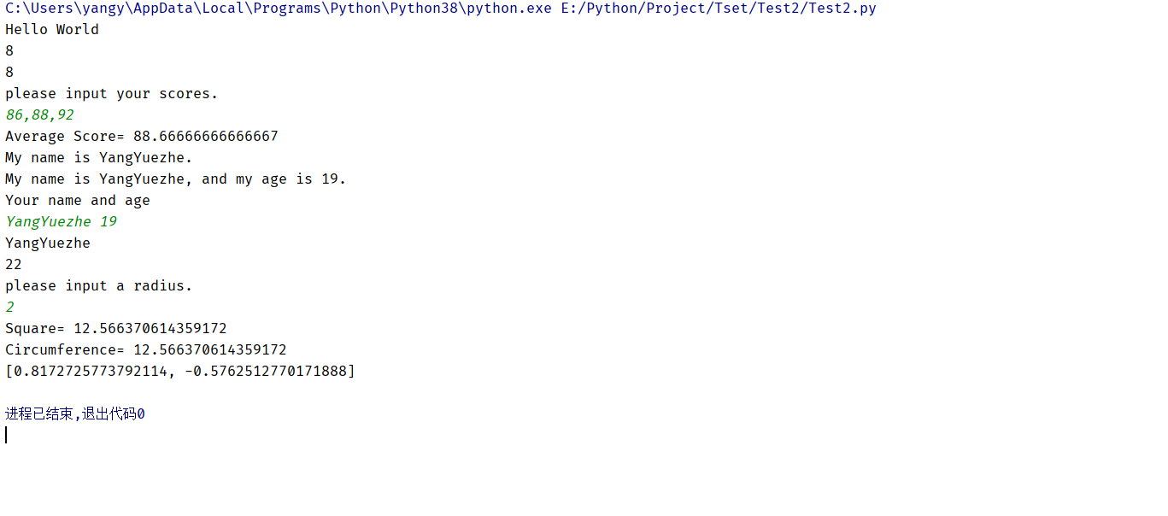

**小结与讨论：**

1,2,3,4分别为第四段由C语言翻译到Python的代码

练习题3中 采用math库中的π直接计算

练习题4中 直接可以用numpy库中生成一个[0,1)的随机数再乘2π即可把sin和cos限制在单位圆范围内，之后x=cos(t),y=sin(t)就可以求得，虽然其他库中也有求随机数的函数，但是numpy库的功能强大，有很多库的功能，可以避免导入过多的库，使代码简洁明了。其中x有可能取到1，y有可能取到±1，题目中是取不到的，可以通过加while循环来控制

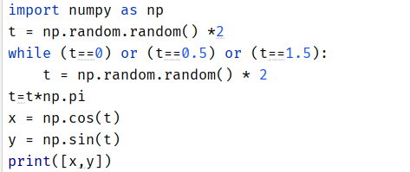

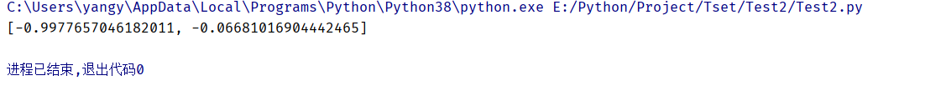

避免出现±1